Installation de WAMPSERVER et usage de PhpMyAdmin, application Web de gestion pour les systèmes de gestion de base de données MySQL et/ou MariaDB.

Cahier des charges :

Une base de données avec MCD et incluant les tables suivantes :

* User
* Article
* Matière
* Commentaire

Champs de table libres sous réserve de justifications.



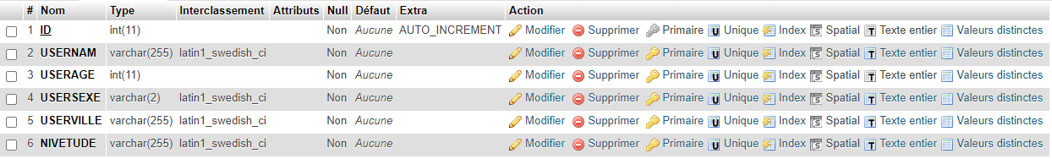

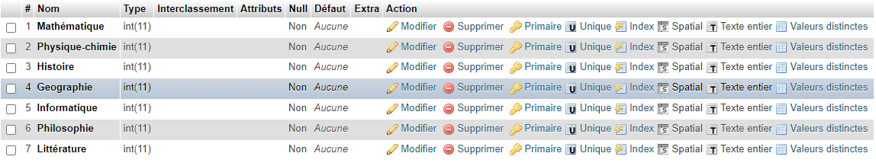

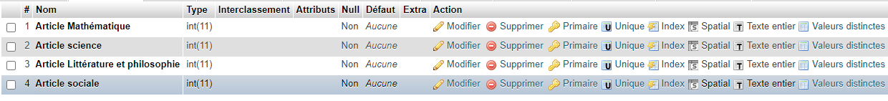

Schema relatif non définitif

